# 实验目的

1、熟悉电子元器件和模拟电路实验箱。

2、掌握放大器静态工作点的调试方法及其对放大器性能的影响。

3、学习测量放大器Q点，Av，ri，ro的方法，了解共射放大电路特性。

4、学习放大器的动态性能。

# 实验要求

1. 测量、 调试单级公射电压放大器静态工作点， 并分析静态工作点的稳定性及对输出

波形的影响。

2. 测试放大器的放大倍数(A u ),输出电阻(R i )、 输入电阻(Ro)。

3. 测试无发射集电容时， 发射极电容电阻对单级放大电路的静态工作点、 电压放大倍

数的影响。

# 实验内容

## 单级电路——选取元器件

单极电路指的是由一个三极管构成的单管放大电路，通过构造单管放大电路、设置合理的静态工作点可以使该电路具有电压放大的能力。

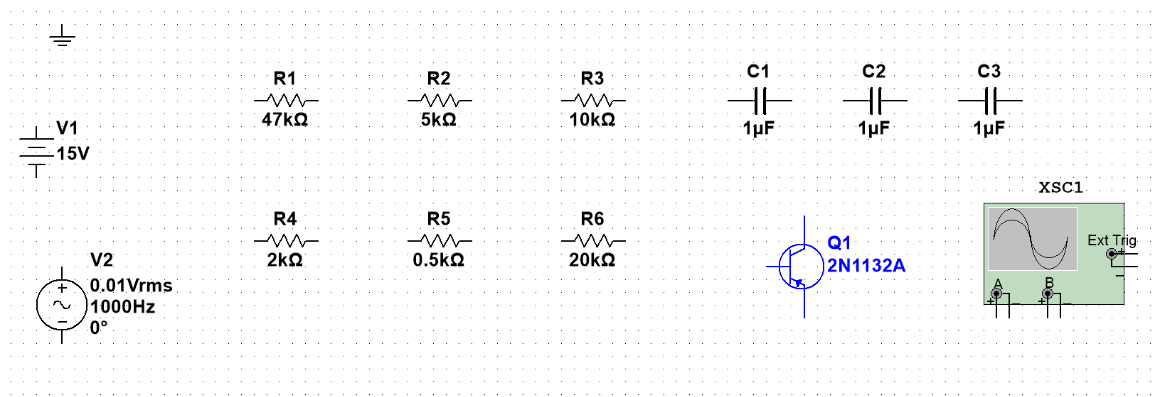

图1 实验元器件

如图1，选取并放置实验所需元器件。

## 单极电路——连接电路

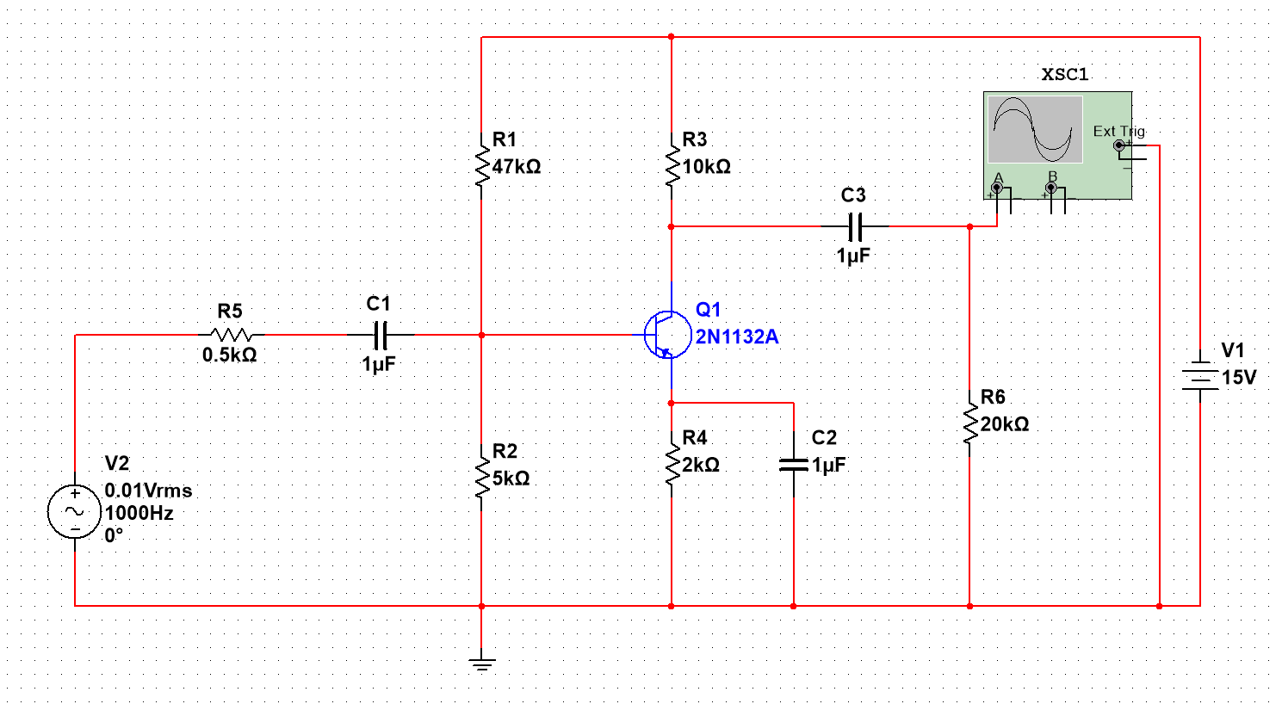

图2 电路连接图

如图2，连接所选元器件。

## 单极电路——仿真调试

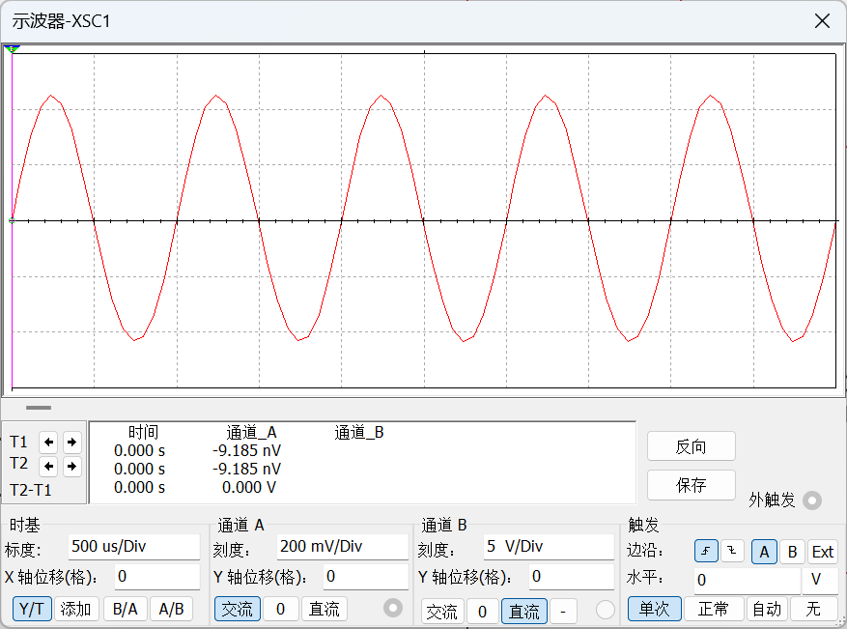

图3 示波器结果

通过结果—示波器测量方式，根据输出波形可以求不失真输出峰—峰值以及电压放大倍数。通过图4的分析得出各结点的静态数据，了解各级放大电路的静态工作点设置的是否合理。

# 实验小结

结果： 通过计算得出的结果与仿真的结果基本一致。

误差分析： 1、 在计算时引入许多近似值， 造成一定误差

2、 直流电源、 示波器、 函数发生器及放大电路没共地， 互相影响（仪器已经共

地， 不存在这一问题）

3、 信号源、 电压、 电流表有一定的内阻

4、 电容的分流作用（用相量法可以分析， 耦合电容有分压， 旁路电容有分流）

5、 负载电阻对放大倍数有影响